OŁTARZ GŁÓWNY
- Z KOŚCIOŁA PARAFIALNEGO P.W. ŚW. JANA CHRZCICIELA W KRZĘCINIE.
PROGRAM PRAC KONSERWATORSKICH I RESTAURATORSKICH .

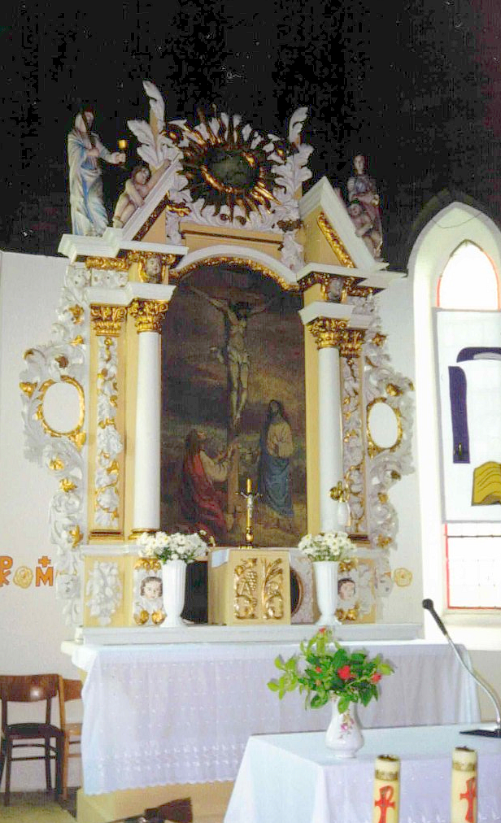

Obiekt został wpisany w księdze rejestru B-55
SZCZECIN 2023 R.

MIEJSCE PRZECHOWYWANIA: KOŚCIÓŁ PARAFIALNY p.w. Św. Jana Chrzciciela w Krzęcinie.
WŁAŚCICIEL, UŻYTKOWNIK: . Parafia Rzymskokatolicka p.w. Św. Jana Chrzciciela w Krzęcinie
73-231 KRZĘCIN ul. Niepodległości 7, tel. kom. +48 783 309 897
Gmina: Krzęcin
Powiat: Choszczeński
Ks. Admin. kan. Mgr Krzysztof Kontek

RODZAJ: Ołtarz Główny- nastawa ołtarzowa, drewniana, polichromowana
STYL: barok
AUTOR, WARSZTAT, SZKOŁA: nieznany warsztat nowomarchijski
DATOWANIE : I połowa XVIII wieku.
MIEJSCE PRZECHOWYWANIA: KOŚCIÓŁ PARAFIALNY p.w. Św. Jana Chrzciciela w Krzęcinie.
Nr rejestru zabytków : B-55
WYMIARY: 340 cm x 270cm
Technika : elementy konstrukcyjne wykonane z drewna sosnowego – od strony lica polichromowane w technice tempery na zaprawie klejowo-kredowej.
Elementy dekoracji snycerskiej – drewno lipowe polichromowane w technice temperowej na gruncie kredowo-klejowym, złocenia wykonane na czerwonym pulmencie
Obrazy:
PREDELLA I ZWIEŃCZENIE-Podłoże – płótno na desce sosnowej ,tłusta tempera;
OBRAZ UKRZYŻOWANIE –wtórny, olej na płótnie na desce.
WCZEŚNIEJSZE KONSERWACJE (LUB RENOWACJE): brak.
STAN ZACHOWANIA I PRZYCZYNY ZNISZCZEŃ
Konstrukcja i dekoracja ołtarza jest w złym stanie . Widoczne pęknięcia i rozklejenia elementów nośnych i dekoracyjnych oraz obrazu tablicowego ołtarza spowodowanych zmiennymi warunkami atmosferycznymi.
Drewno zaatakowane przez drewnojady (kołatek ) widoczne świeże żerowiska oraz osłabione strukturalnie.
Polichromia i złocenia ołtarza przemalowane i lokalnie wraz z gruntami odspojone od drewna.
Widoczne liczne przetarcia mechaniczne, liczne drobne uszkodzenia mechaniczne – ubytki formy rzeźbiarskiej oraz dziury po gwoździach.
Obraz główny w ołtarzu „Ukrzyżowanie”–wtórny , zabrudzony.
Obraz z predelli ołtarza- Ostatnia wieczerza -Lokalnie widoczne ubytki i odpryski. Podłoże podobrazia zaatakowane przez kołatka. Płótno obluzowane i osłabione. Werniks pociemniały i zabrudzone lica. Warstwa malarska –osłabiona adhezja w wyniku zmiennych warunków wilgotnościowych.
Rzeźby –Personifikacje cnót Wiary i Nadziei - drewno zaatakowane przez drewnojady (kołatek ) widoczne świeże żerowiska oraz osłabione strukturalnie. Polichromia- wtórna-rzeźby przemalowane w całości.

OCZEKIWANE EFEKTY PRAC I BADAŃ
Ze względu na kultowy charakter ołtarza, oraz jego wartości artystyczne i historyczne, uznano za konieczne przeprowadzenie pełnej konserwacji technicznej oraz estetycznej, która przywróci pierwotny, możliwy do osiągnięcia, autorski charakter dzieła.
W ramach planowanych prac drewno zostanie zabezpieczone przed postępującym procesem zniszczenia, spowodowanego aktywnością szkodników, odpowiednio wzmocnione strukturalnie i uzupełnione w miejscach ubytków. Wykonane zostaną niezbędne naprawy stolarsko-snycerskie, w tym wzmocnione zostaną elementy konstrukcyjne i połączenia stolarskie. Nadto po usunięciu przemalowań, przywrócone zostanie historyczne opracowanie powierzchni po lokalnym podklejeniu gruntów z historyczną warstwą malarską, złoceniami. Przed rozpoczęciem prac konserwatorskich wykonane zostaną badania konserwatorskie warstw technologicznych, w tym odkrywki na obecność historycznego opracowania powierzchni.

ZAŁOŻENIA KONSERWATORSKIE

- ROZMONTOWANIE OŁTARZA I PRZEWIEZIENIE DO PRACOWNI KONSERWATORSKIEJ
- WYKONANIE BADAŃ KONSERWATORSKICH PRZED ROZPOCZĘCIEM PRAC
- USUNIĘCIE Z PIERWOTNEJ POLICHROMII WTÓRNYCH WARSTW TECHNOLOGICZNYCH: PRZEMALOWAŃ, ZŁOCEŃ, WADLIWIE WYKONANYCH KITÓW, WSTAWEK, DORZEŹBIEŃ.
- USUNIĘCIE PRZEMALOWAŃ Z OBRAZÓW, ZABEZPIECZENIE PODOBRAZI I HISTORYCZNEJ WARSTWY MALARSKIEJ WRAZ Z GRUNTAMI ORAZ ICH UZUPEŁNIENIE W MIEJSCACH UBYTKÓW.
- DEZYNSEKCJA DREWNA I WZMOCNIENIE JEGO STRUKTURY POPRZEZ IMPREGNACJĘ.
- UZUPEŁNIENIE UBYTKÓW DREWNA, ZAPRAW, POLICHROMII I ZŁOCEŃ.
- MONTAŻ ELEMENTÓW OŁTARZA.

PROGRAM PRAC KONSERWATORSKICH I PRAC RESTAURATORSKICH

- Wykonanie wstępnej dokumentacji fotograficznej i opisowej stanu technicznego zabytku przed konserwacją.
- Wykonanie badań konserwatorskich nieniszczących – oględziny w świetle białym i UV w celu określenia budowy technologicznej i użytej techniki polichromii oraz ilości przemalowań, retuszy i użytych werniksów.
- Wykonanie badań konserwatorskich – stratygrafii ustalającej budowę technologiczną poszczególnych elementów i pobranie próbek do badań technologicznych chemicznych (skalpele).
- Zabezpieczenie lokalne ruchomych warstw gruntów i polichromii bibułką japońską 2% roztwór metylocelulozy w H2O.
- Demontaż zabytku i przewiezienie odpowiednio zabezpieczonych jego elementów do pracowni konserwatorskiej (z powiadomieniem adresu pracowni do WUOZ w Szczecinie).
- Podklejenie ruchomych zapraw, polichromii i złoceń 15-20% syndetikonem (karuk w occie).
- Usunięcie pociemniałych przemalowań, retuszy i wtórnych złoceń metodami chemicznymi i mechanicznymi przy pomocy skalpela ,waty i miękkich szmatek. Wszystkie wtórne polichromie i złocenia zostaną usunięte metodami chemicznymi po uprzednim wykonaniu prób przy użyciu mieszanek rozpuszczalników.
- Impregnacja drewna owadobójcza - nasączanie głęboko penetrującym preparatem owadobójczym Xirein metodą pędzlowania od odwrocia i iniekcji przy powierzchniach polichromowanych od odwrocia, następnie owinięcie szczelnie folią w celu kwarantanny (ok 7 dni) i głębszej penetracji przez środek, który przechodzi w stan gazowy. Zabieg należy powtórzyć po około 30 dniach.
- Impregnacja wzmacniająca przy użyciu 10% roztworu Paraloidu B-72 w toluenie poprzez częściowe zanurzenie, pędzlowanie i iniekcję strzykawkami w zależności od techniki opracowanej powierzchni detali .
- Sklejenie rozluźnionych połączeń stolarskich. Do klejenia użyte zostaną kleje glutynowe, akrylowe oraz kołki drewniane.
- Uzupełnienie ubytków stolarskich i snycerskich drewna - wstawkami z drewna dobranego gatunkowo do oryginalnego, sezonowanego. Opracowanie powierzchni wstawek.
- Uzupełnienie drobnych ubytków formy rzeźbiarskiej kitem trocinowym na bazie Osolanu KL. Opracowanie powierzchni kitów.
- Wymiana zniszczonych elementów drewnianej konstrukcji ołtarza na nowe wykonane z drewna sezonowanego o odpowiednim gatunku.
- Założenie zapraw klejowo-kredowych i opracowanie ich powierzchni.
- Położenie pod złocenia podkładów pulmentowych ( pulmentczerwony firmy Lefranc).
- Rekonstrukcja ubytków złoceń płatkami złota 23 ¾ karat i złotem w proszku w technice na poler i mat na podkładach pulmentowych (pulment czerwony firmy Lefranc) .
- Położenie werniksu retuszerskiego (Talens ) w partiach polichromii rzeźb.
- Uzupełnienie ubytków polichromii (punktowanie farbami Rowney , Talens). Zabezpieczenie polichromii werniksem końcowym satynowym firmy Talens.
- Transport i montaż w kościele przy użyciu tradycyjnych metod stolarskich oraz oryginalnych metalowych kutych gwoździ i wkrętów.
- Wykonanie dokumentacji konserwatorskiej wg obowiązującego schematu.

PROGRAM PRAC KONSERWATORSKICH DOTYCZĄCY OBRAZU Z OŁTARZA:
– OBRAZ - OSTATNIA WIECZERZA (z predelli)
- Wykonanie wstępnej dokumentacji fotograficznej i opisowej ilustrującej stan zachowania obiektów przed przystąpieniem do prac konserwatorskich.
- Nieinwazyjne badania konserwatorskie w świetle białym i UV w celu określenia zachowanej oryginalnej polichromii , ilości retuszy oraz przemalowań.
- Wstępne oczyszczenie z kurzu i zabrudzeń powierzchniowych lica i odwrocia obrazów - mechaniczne (przy użyciu miękkich szczotek, pędzli, waty).
- Badania konserwatorskie warstw technologicznych i właściwości gruntów, zapraw i pigmentów z pobraniem próbek do badań laboratoryjnych (skalpele).
- Zabezpieczenie odspojeń zaprawy, warstw polichromii (bibułką japońską na 2% roztwór metylocelulozy w H2O i przewiezienie do pracowni konserwatorskiej.
- Rozdzielenie płótna od deski.( Skalpele)
- Usunięcie zabezpieczeń z bibułki japońskiej poprzez nasączanie H2O.
- Oczyszczenie odwrocia podobrazia. (Skalpele i miękkie szczoteczki).
- Konsolidacja odspojonej warstwy malarskiej (3% roztworem kleju glutenowego).
- Oczyszczenie lica obrazu z zabrudzeń ,pociemniałego werniksu i pociemniałych retuszy (25 % roztwór alkoholu w olejku terpentynowym, ) .
- Uzupełnienie ubytków płótna.
- Uzupełnienie ubytków zaprawy.(kit wiedeński).
- Dezynsekcja podobrazia drewnianego poprzez nasączenie środkiem owadobójczym – metodą chemiczną przez pędzlowanie od odwrocia i iniekcja do otworów po owadach (preparat Xirein firmy Bresciani).
- Impregnacja wzmacniająca strukturę drewna (roztworem Paraloidu B-72 w Toluenie 10 %) poprzez lokalną iniekcję i częściowe zanurzenie od strony powierzchni niepolichromowanych.
- Naklejenie płótna na drewniane podobrazie (BEVA371).
- Zabezpieczenie oryginalnej polichromii (damarowym werniksem retuszerskim firmy Talens).
- Retusz i rekonstrukcja polichromii (farby żywiczne firmy Maimeri).
- Zabezpieczenie polichromii obrazu końcowym werniksem satynowym (firmy Talens).
- Przewiezienie obrazów do kościoła po odpowiednim zabezpieczeniu do transportu i montaż w ołtarzu.
- Wykonanie powykonawczej dokumentacji konserwatorskiej.

Opr.ks.mgr M.Cześnin
UMK Toruń nr dyp. 2344
Szczecin 2023 r.

